Методические рекомендации к проекту
В гостях у Маши «Одежда, обувь, головные уборы».

Автор проекта: Полякова Галина Сергеевна – воспитатель МДОУ № 15 д. Разбегаево

Проект может использоваться воспитателями для проведения занятий по ознакомлению с предметами одежды с детьми 2-3 лет.
Целью данной работы, созданной с помощью программы «MimioStudio», является закрепление представлений об одежде, о названии и цветах вещей. Учить запоминать последовательность одевания. Учить различать и называть цвета.
Дидактические игры и задания, представленные в данном проекте, направлены на развитие разнообразных умений и навыков: развитие логического мышления, внимательности, развитие познавательных процессов, развитие речи.
Оборудование: проект рассчитан, в первую очередь, на интерактивный стол Mimio или интерактивную панель «Интошка»

Проект состоит из 18 страницы.
На протяжении всего проекта присутствуют помощники, при помощи которых:
- на каждой странице можно узнать задание:
- переход со страницы на страницу осуществляется по
стрелке:
- возвращение к содержанию по картинке:

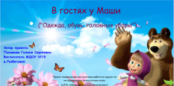 | Стр. 1: Титульный лист.  По щелчку на текст в нижней части страницы открывается сайт образовательного центра ЦПК «Образовательные технологии». Стрелка в левом нижнем углу – гиперссылка на страницу «Содержание».
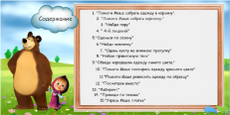 | Стр.2: Содержание.  Каждый пункт содержания – гиперссылка на соответствующую страницу проекта.
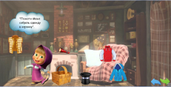 | Стр.3: «Помоги Маше собрать одежду в корзину»  Цель: развить внимательность, заучивание предметов одежды.  - Необходимо переместить в корзину предметы одежды.
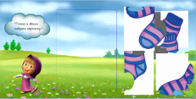 | Стр.4: «Помоги Маше собрать картинку.»  Цель: развитие логического мышления, внимательности.  - Детям необходимо собрать картинку, состоящую из 4-х частей. После чего можно выполнить проверку.
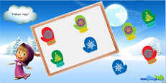 | Стр.5: «Найди пару»  Цель: Научить сопоставлять предметы, выделять основные признаки.  - Детям необходимо найти варежку с таким же рисунком как на образце и поставить ее рядом.
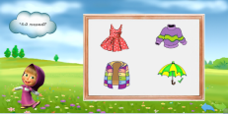 | Стр.6: «4-й лишний»  Цель: Развитие мышления и внимания дошкольников. Развивать умение детей классифицировать предметы по одному признаку.  - Детям необходимо выбрать лишнюю картинку, не относящуюся к одежде. При правильном выборе на картинку появится зеленая «галочка»
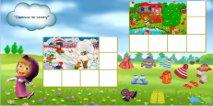 | Стр.7: «Оденься по сезону»  Цель: формировать представления детей об одежде (шапка, пальто, куртка, сапоги, ботинки и др.), ее связи с сезоном. Способствовать развитию внимания и мышления.  - Из представленных картинок одежды детям необходимо выбрать те предметы, которые они одели бы летом, а какие зимой и поставить их в соответствующие квадратики.
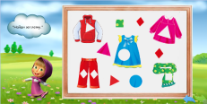 | Стр.8: «Найди заплатку»  Цель: закрепить умения находить геометрическую фигуру определенного размера и цвета.  - Необходимо подобрать «заплатки» и перетащить их на свое место.
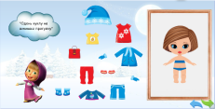 | Стр.9: «Одень куклу на зимнюю прогулку»  Цель: уметь подбирать предметы одежды по назначению.  - Необходимо одеть девочку в правильной последовательности.
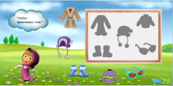 | Стр.10: «Найди правильную тень»  Цель: учить детей находить заданные силуэты путем наложения.  - Детям необходимо нажать на предмет и перетащить его на правильную тень.
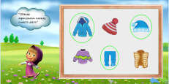 | Стр.11: «Обведи карандашом одежду синего цвета»  Цель: учить детей выбирать одежду по определенному признаку (синей цвет)  - С помощью инструмента карандаш ребенок обводит одежду синего цвета. После чего выполняется проверка путем выдвижения проверочной области.
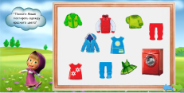 | Стр. 12: «Помоги Маше постирать одежду красного цвета»  Цель: Цель: учить детей выбирать одежду по определенному признаку (красный цвет)  - Необходимо промесить одежду красного цвета в стиральную машину. Если ребенок выбрал правильную вещ, то она «спрячется» за стиральную машинку. Если же предмет одежды не того цвета, то он останется над ней. После выполнения задания можно нажать на машинку, и она начнет издавать звук стирки.
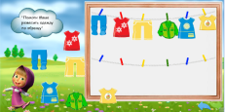 | Стр. 13: «Помоги Маше развесить одежду по образцу»  Цель: Работать над закреплением знания цветов (красный, жёлтый, зелёный, синий).  -Научить подбирать предметы одежды и прищепки нужного цвета.  - Необходимо развесить одежду так что бы цвет одежды соответствовала цвету прищепки и была расположена в той же последовательности.
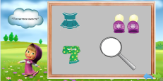 | Стр.14: «Посчитаем вместе»  Цель: Развивать мышление, память, внимание.  - Необходимо назвать количество предметов одежды и с помощью лупы найти соответствующую цифру.
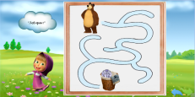 | Стр.15: «Лабиринт»  Цель: развитие внимательности, логического мышления, умения ориентироваться на листе бумаги.  - С помощью инструмента карандаш необходимо провести линю от медведя до корзины с бельем.
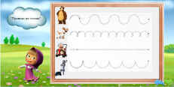 | Стр.16: «Проведи по точкам»  Цель: учить детей соединять точки не отрывая руки.  - С помощью инструмента карандаш, необходимо не отрывая руки провести линию по точкам от героя мультика до конца.
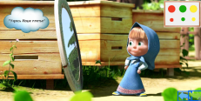 | Стр.17: «Укрась Маше платье»  Цель: учить соотносить цвет и размер кругов с цветом платья.  - Дети с помощью перетаскивания кружочков разного цвета и размера украшают Маше платье по собственному желанию.
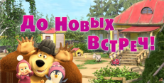 | Стр.18: «Заключение»  - Нажав на картинку можно прослушать песню из мультика «Маша и Медведь»

